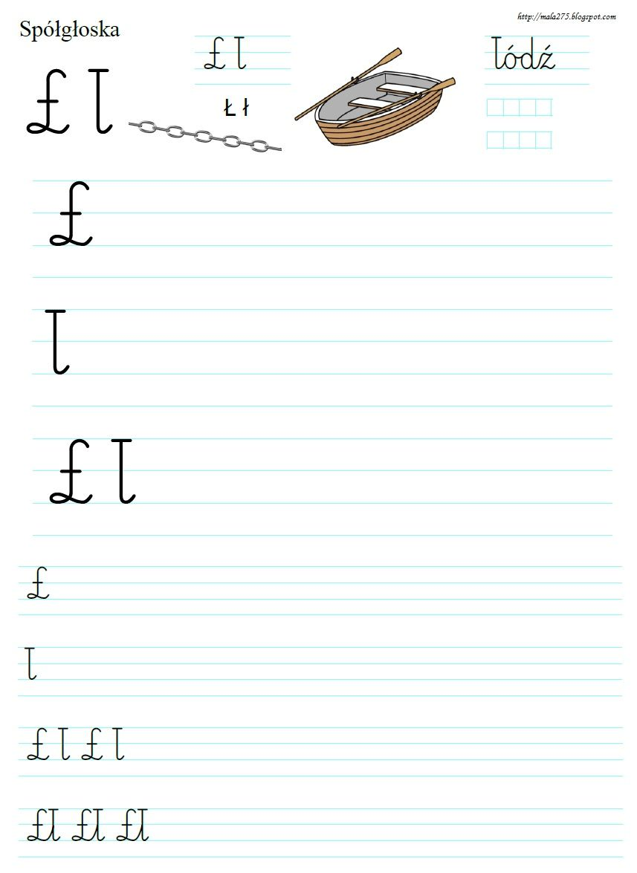
Proszę aby zapoznać dzieci z głoską Ł, dużą i małą, pisaną i drukowaną.

- Przeczytaj.
Ło ła łi łu ły oł ał uł eł ił ył
Łapa piłka koło młot płot łuk
- Zamień wyrazy, zamieniając litery. Odczytaj powstałe wyrazy.
m---ł Mapa
m---p młot
w----k worek
z----ł koza
- Rozszyfruj wyrazy według podanego kodu. Narysuj rozwiązania.
A | O | T | P | Ł | G | N | W | I | k
1 | 2 | 3 | 4 | 5 | 6 | 7 | 8 | 9 | 10

8 1 6 1 | 7 2 6 1

4 5 2 3 | 5 2 4 1 3 1

4 9 5 10 1 | 4 3 1 10

- Proszę o zapoznanie dzieci z kwiatami
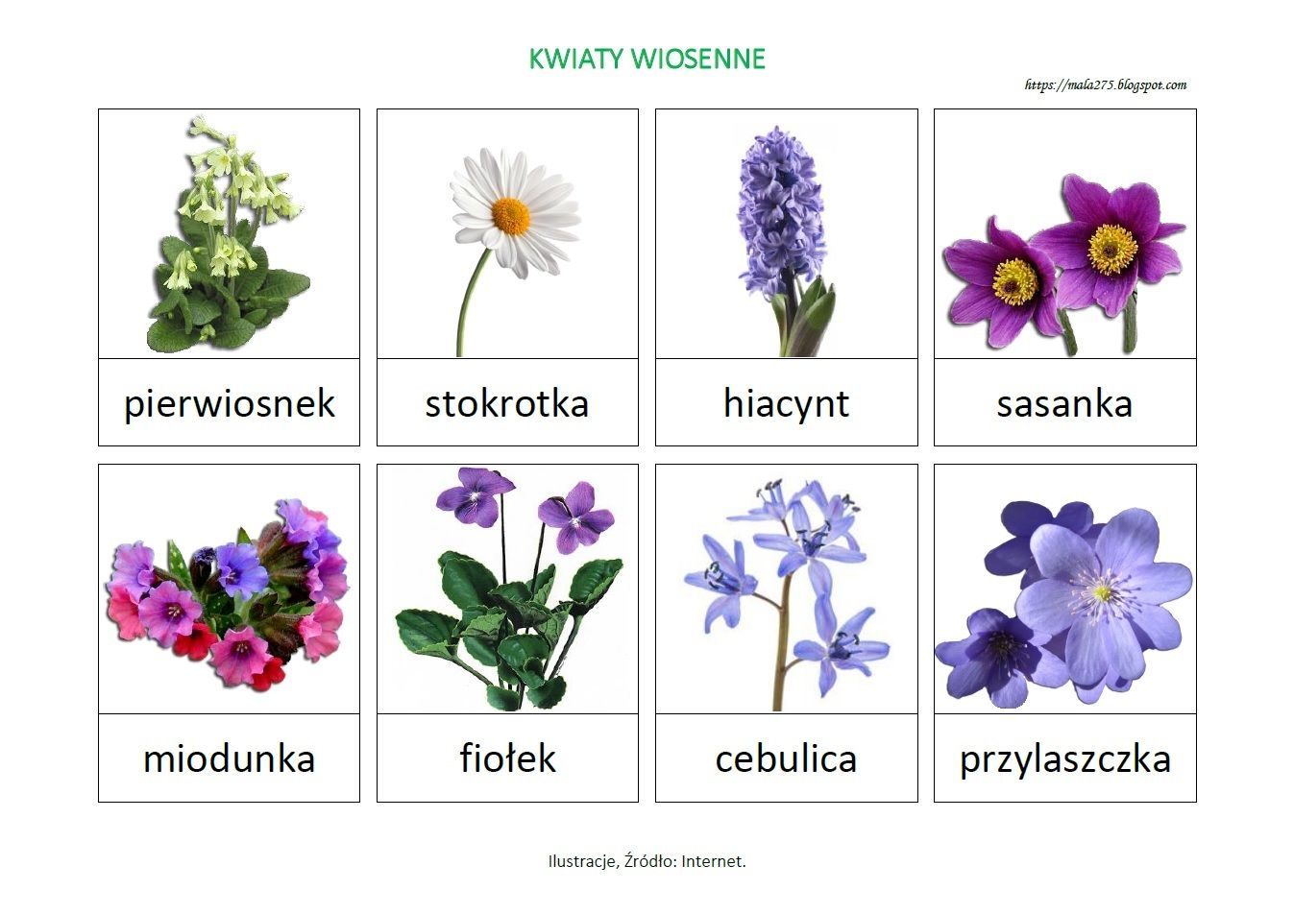
Warto aby dzieci spróbowały same przeczytać nazwy, głoskowały.
Proszę również aby dzieci narysowały również na kartce kwiat, który jemu kojarzy się z wiosną i podpisały go.

Spring is showery, flowery, bowery,
Summer is hoppy, croppy, poppy.
Autumn is slippy, drippy, nippy,
Winter is breezy, sneezy, freezy.
Wiosna jest deszczowa, kwiecista i pełna zieleni.
Lato jest w podskokach, w żniwach i makach.
Jesień jest śliska, łzawa i chłodna.
Zima jest wietrzna, kichająca i marznąca.

